中国石油大学（华东）

研究生管理系统—学生端

毕业资格审查操作说明

用 户：学生
日 期：2019年1月6日

目录
一.流程图 2
二.操作说明 3
1.登录“研究生信息管理系统”方法 3
2.登录帐号和密码 3
3.登录密码修改 3
4.毕业资格审查提交 4

一.流程图
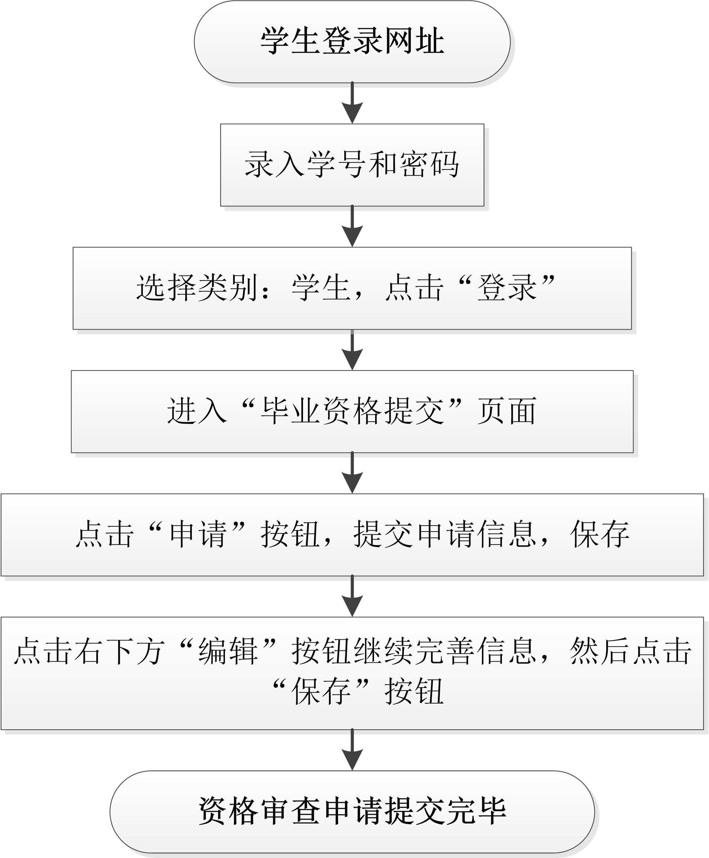

二.操作说明

1.登录“研究生信息管理系统”方法
管理系统登录网址为https://degrees.upc.edu.cn

2.登录帐号和密码
用 户 号：学号
初始密码：身份证号中8位数出生年月日（如19970701）


3.登录密码修改
1.初次登陆，需修改密码，密码不能少于8位，不能全部为数字或字母；
2.完善邮箱信息，用于忘密时找回密码，请确认邮箱可正常使用。
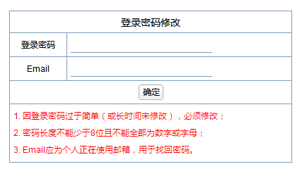

4.毕业资格审查提交
菜单路径：学位→毕业学位→毕业资格审查提交
操作说明：
（1）提交申请，完善基本信息。
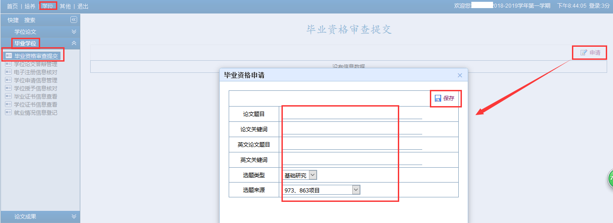
（2）点击按钮“”继续填写信息
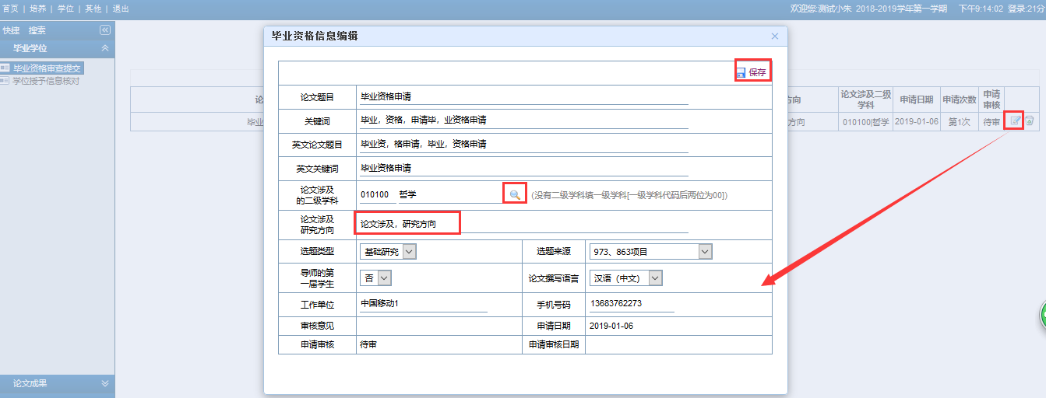
（3）点击按钮“”，可通过输入“关键字”查询专业，点击“”选中后，最后保存，完成资格申请的提交。
